**blueprints初级教程-1-崇礼**

|  |
| --- |
| Max的课程对设备有各种要求. 所以,   * 建议准备一个 Pad, 用Pad看教程, 用Mac或者PC实际操作. * 英文不太好的同学, 不建议学习本课程. |

1. **项目最终结果演示**

2. **安装和打开Unreal Engine 5**

* √安装和打开Unreal Engine 5; 创建一个名为LearnBP的项目。

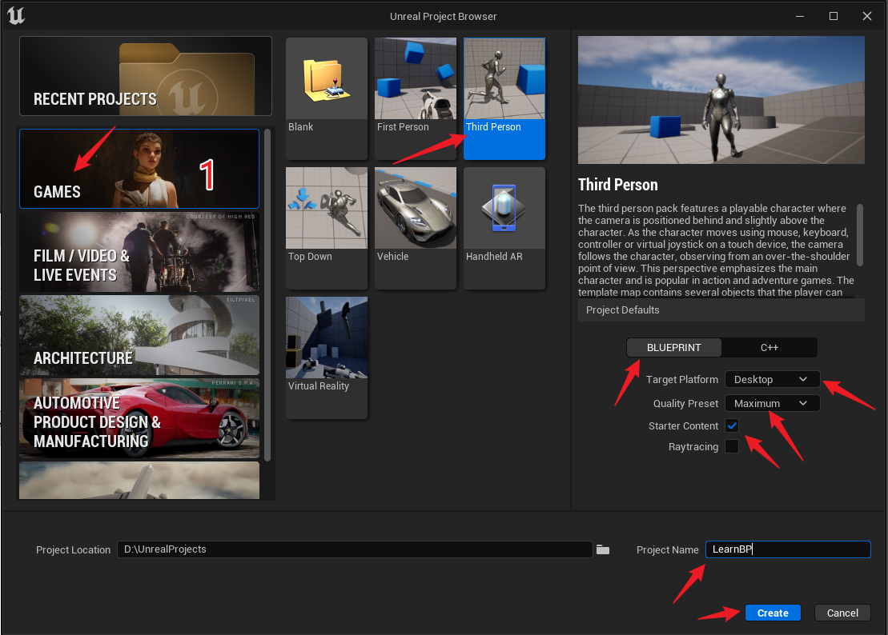

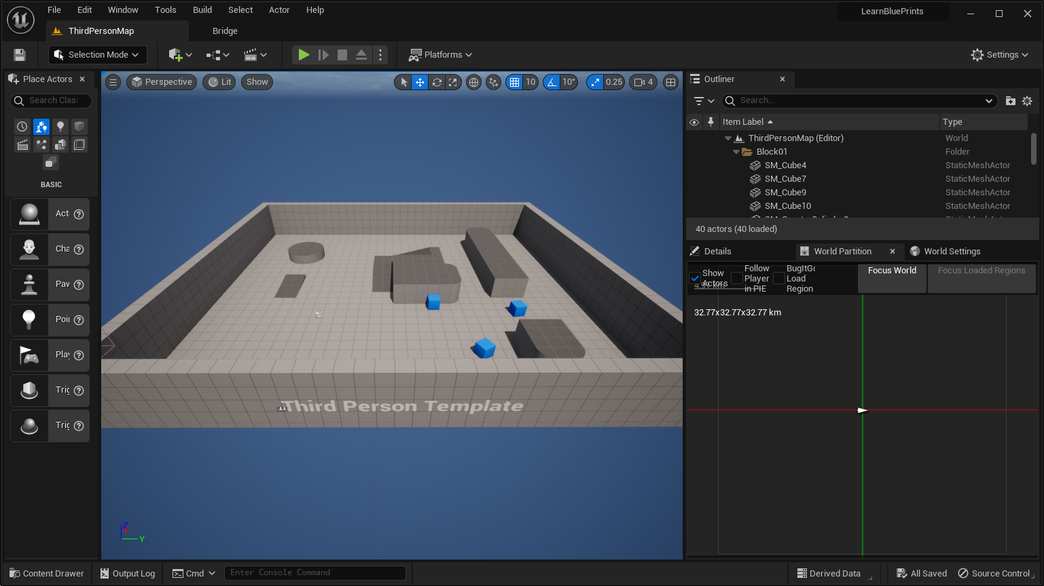

* Play一下.

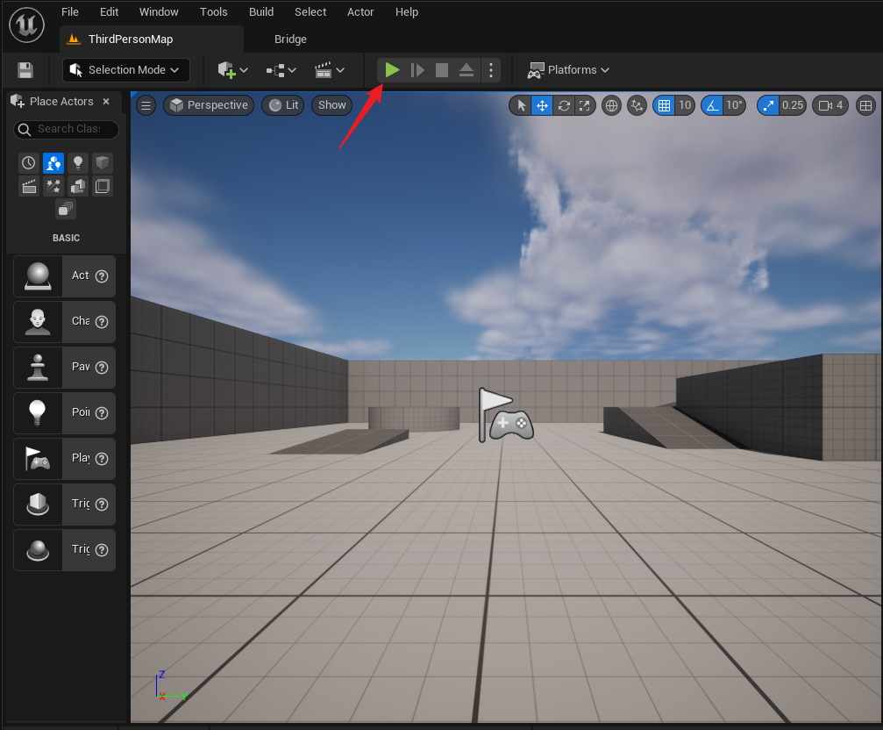

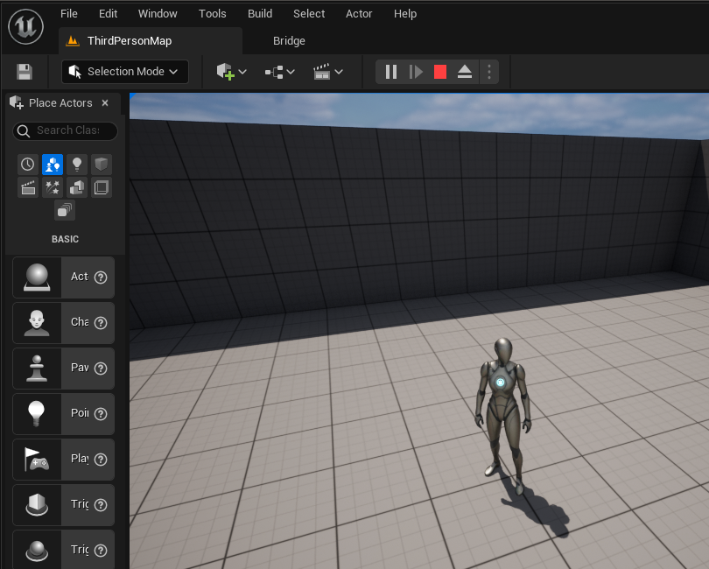

3. **创建一个Blueprint**

* 打开content drawer.

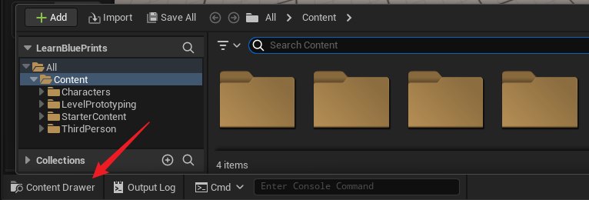

* 添加一个文件夹, 取名Blueprints.

|  |  |
| --- | --- |
| **在文件夹中添加一个 Blueprint** |  |

|  |
| --- |
| 下面将按照图示在Blueprints文件夹中中添加一个Blueprint; 取名BP_Test; 父类设置为Actor; 并双击打开进行编辑。 |

* 右键点击 Blueprints 文件夹, 然后按照下图选择 Add/Import Content, 再选择 Blueprint Class.

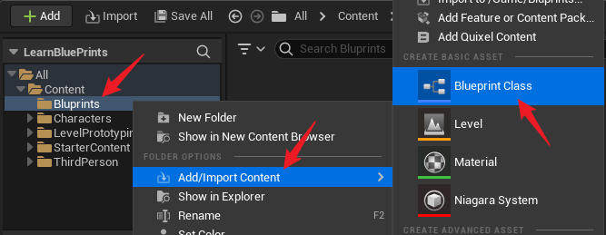

* 选择 Actor作为这个 Blueprint的父类.

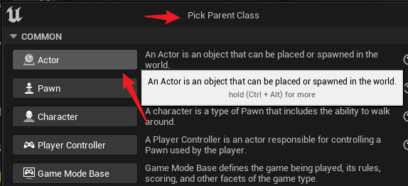

* 把新建的 Blueprint 改名为 BP_Test.

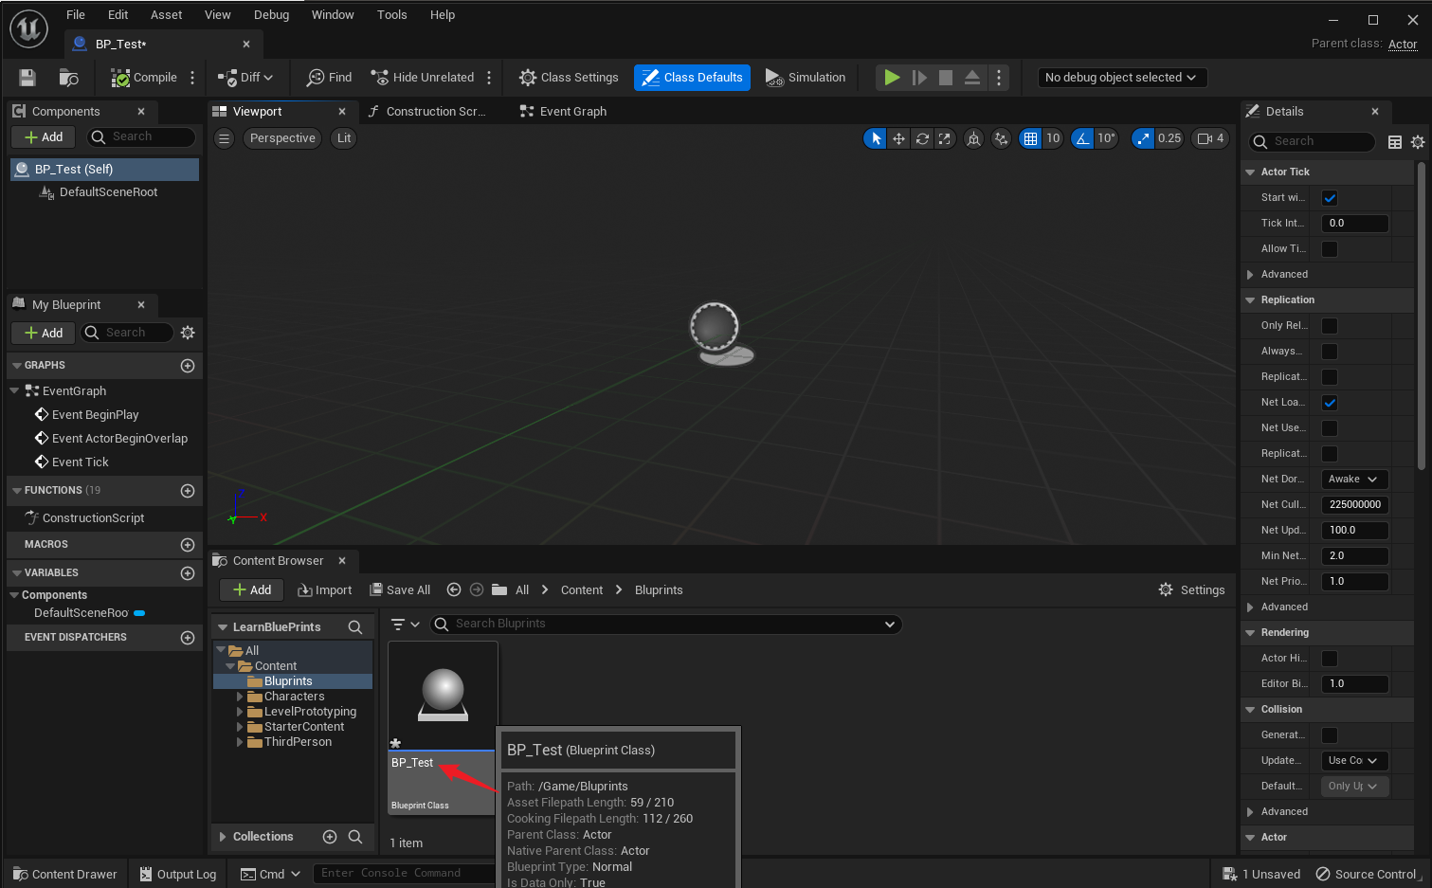

* 在文件夹中双击 BP_Test 打开这个蓝图进行编辑。
* 把 BP_Test 标签页(tab)拖到ThirdPersonMap旁边。

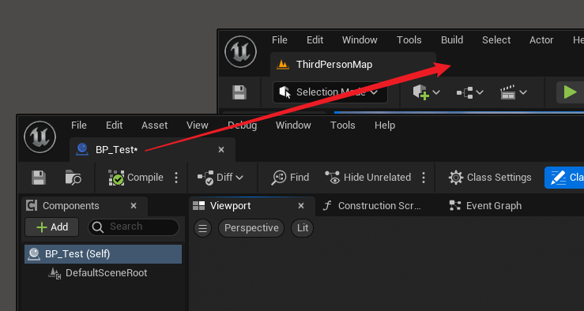

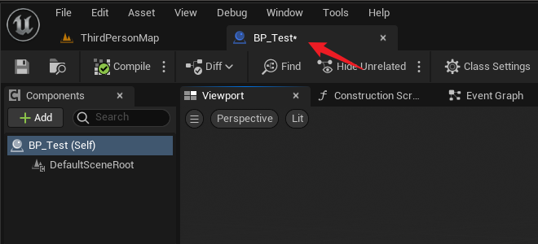

**给BP添加一个球体.**

* 在 Components 下面选中BP_Test; 点击Add; 输入sphe; 从提示中选择Sphere; 别选成 Sphere Collision 了.

|  |  |
| --- | --- |
|  |  |

* 添加 Sphere 之后, Components 下面是这样 ↓

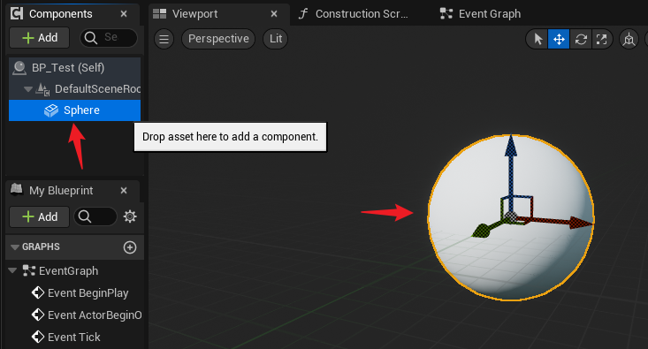

* compile, save.

|  |  |
| --- | --- |
|  |  |

* 切换到ThirdPersonMap; 把BP拖到ThirdPersonMap中.

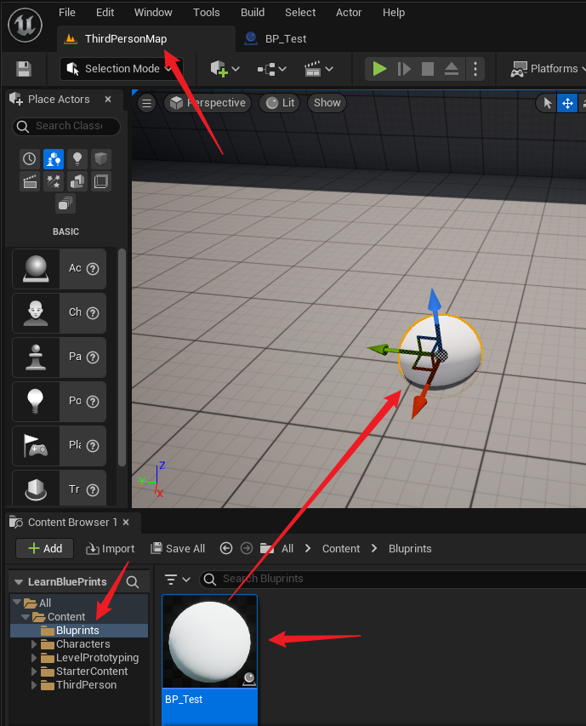

4. **修改BP**

* 设置BP的大小。点击 BP_Test 标签, 回到BP_Test蓝图界面; 选中Sphere; 找到Details标签; 把Scale的(x, y, z)的值都设置为0.5。这样能够把球体变小。

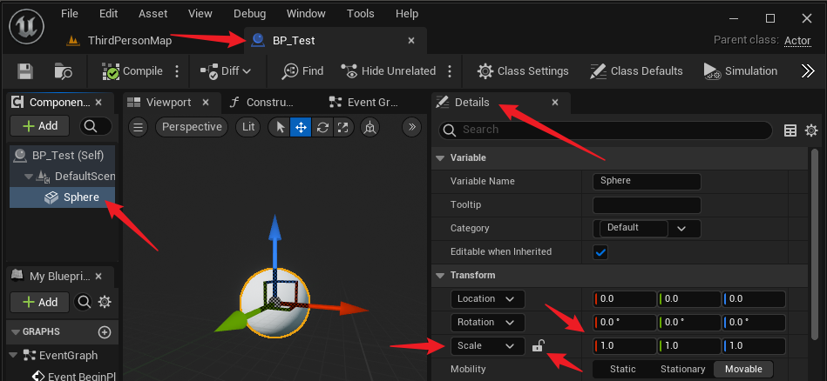

* 在 Details 中找到 Simulate Physics(模拟物理), 勾选.

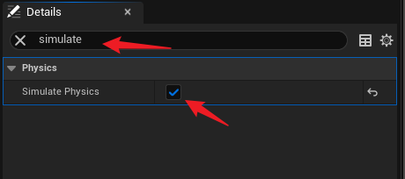

* save; compile
* 回到地图, Play, 这时的球应该可以踢了。

5. **Event Graph**

* 找到 BP_Test 的Event Graph 标签, 点击. 在**画布**的空白处按下鼠标右键, 可以拖动整个画布。

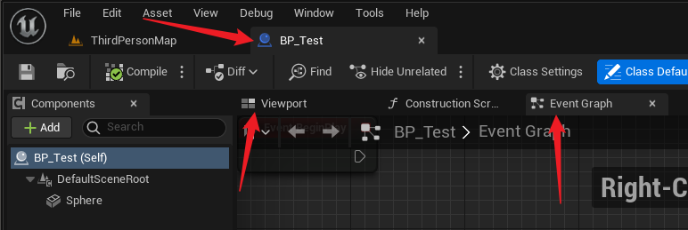

* 删除事件 Event BeginPlay. (Ctrl + Z 可以撤销删除).

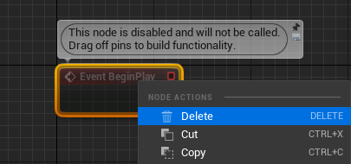

* 添加事件的方法: 右键点击空白处, 搜索要添加的事件node. 也可以移动node.

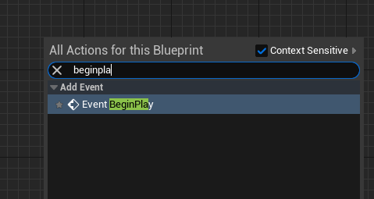

6. **BeginPlay事件研究**

* 对于BP_Test, 一旦我们开始游戏, 就会执行这个Event BeginPlay事件. 对于新出生(spawn)的actor, 也会在spawn时候触发这个事件.

|  |
| --- |
| 对于BP_Test, 一旦游戏开始Play, 就会执行Event BeginPlay事件. 对于新出生的actor, 也会在出生时(spawn)触发这个事件. |

**Print String, 下面的任务是在游戏界面上打印"您好!".**

* 参考下面的图示, 从Event BeginPlay的引脚拖出一根线;
* 搜索**Print String**动作(action)并选择;
* 把 In String 参数设置为您好!;
* compile save ;
* 切换到Map中去执行.

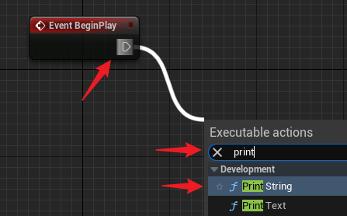

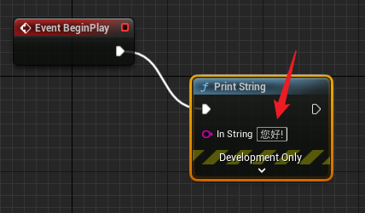

* 执行时能够看到 ↓

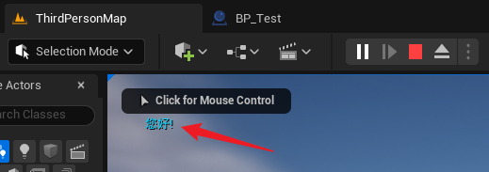

|  |
| --- |
| 如果我们在地图中放置多个BP_Test, 会多次打印您好!。 |

* 在Map的Outliner中找到添加的BP_Test, 按delete键删除它们.

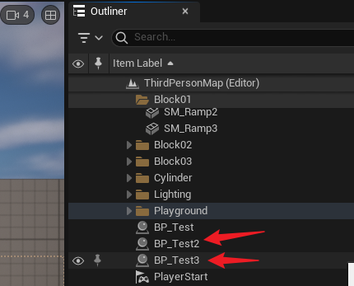

**Get World Scale**

* 在Details中查看 Sphere 的 scale;
* 把Sphere拖到编辑器中; 从引脚中引出Get World Scale;
* 连接 Return Value 和 In String;
* 展开Development Only, 将持续时间(Duration)设置为5.0秒.

|  |
| --- |
| 注意这个 Event Graph 是属于 BP_Test 的. **Get World Scale**是从Sphere引出的, 因此它的意思是获得 Sphere 在 World 中的 Scale |

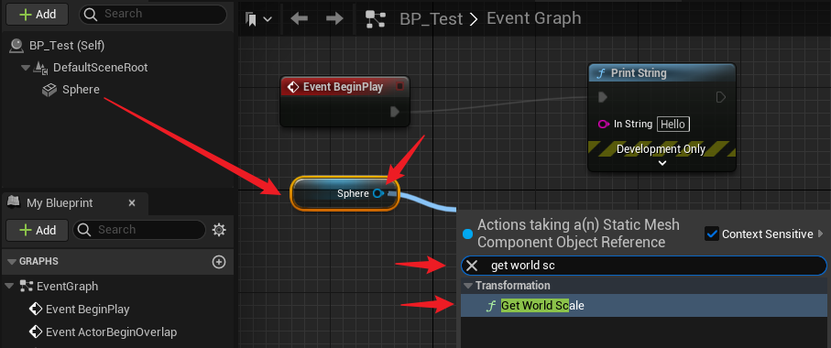

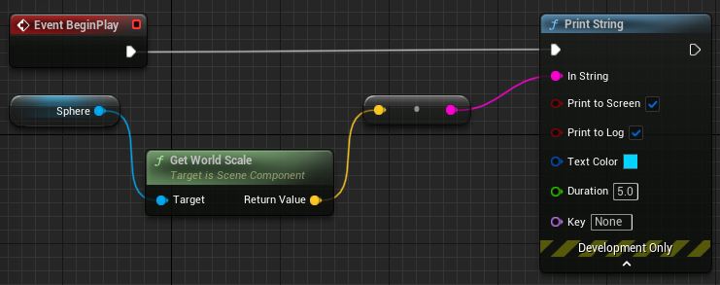

* compile save. 到地图中Play. 这是一种很好的调试方法。

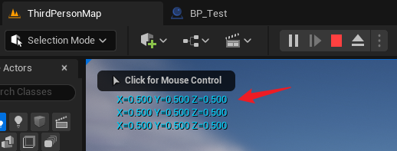

7. **更改BP的材质(Material)**

* 选中Component中的Sphere,
* 在Details中导航到Sphere的材质(Material);
* 更改其材质为M_Brick_Clay_New;
* 在Map中查看更改效果; 用ctrl+z把材质再改回BasicShapeMaterial。

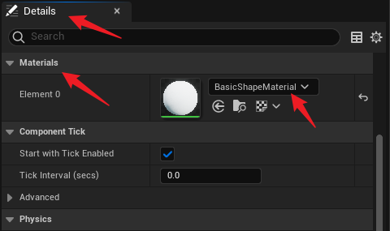

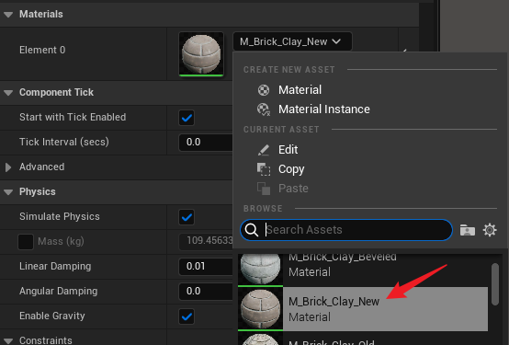

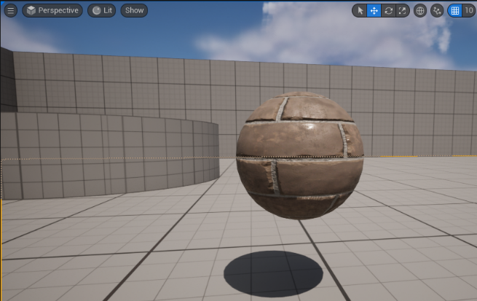

**Set Material**

* 回到Event Graph, 我们来用脚本改变材质.

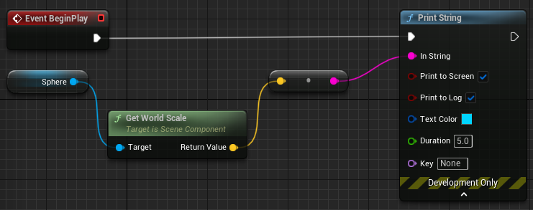

* 接上图, 在Print String之后, Set Material ↓

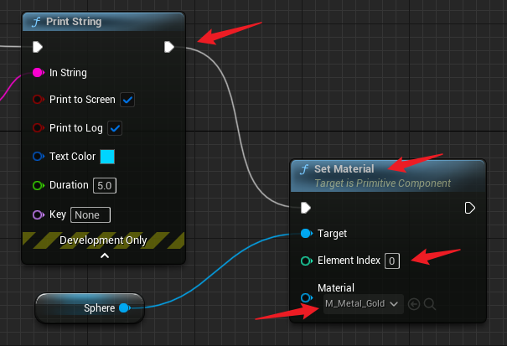

* Play, 测试一下.

8. **Construction Script**

Construction Script相当于构造函数。在 construction script 中也可以更改Sphere的材质。 construction script类似构造函数. 可以预先做出蓝图的实例.

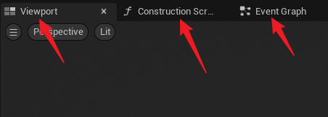

* 在Even Graph中框选Blueprint代码; ctrl+c复制; 拷贝到Construction Script的画布上.

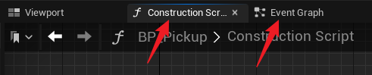

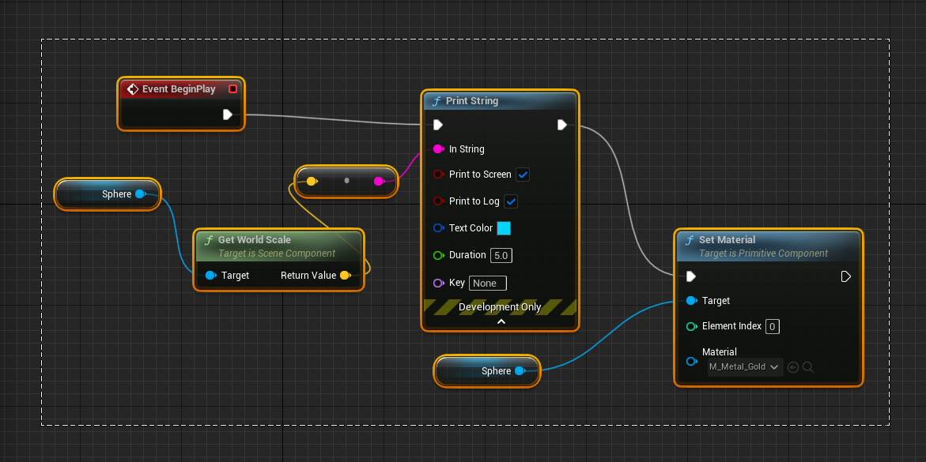

* 依照下图改造一下这个BP; Save; Compile.

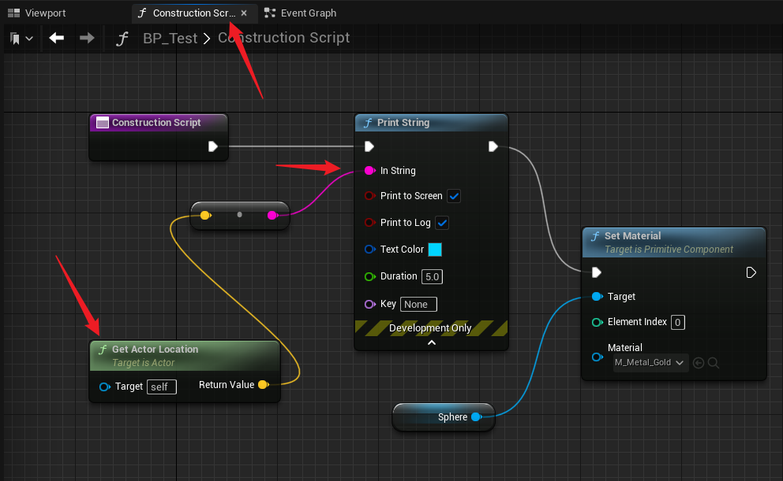

* 观察. 发现不用开始游戏, 在编辑器中球就变成金黄色的了。但是看不到Location的三维坐标的显示.
* 打开Output Log, 拖动Sphere的时候, 可以观察到其坐标的改变.

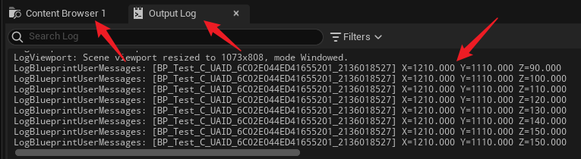

|  |
| --- |
| Construction Script的作用是, 可以预修改Asset的一些属性, 而不是在游戏开始后修改。一个用途是: 让金色的球在空间随机分布; 或者让草木在庭院中随机分布。 |

9. **Event Tick**

* Tick事件每帧都会执行. 计算机每秒钟一般能运行30到300帧, 这就是帧率(FPS, Frame Per Second)。执行Tick事件需要时间, 因此为了保证游戏的流畅度, 最好只是在必要的时候才使用Tick。
* 查看游戏的FPS(Frame Per Second).

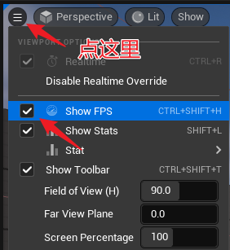

* Play, 可以看到游戏的帧率.

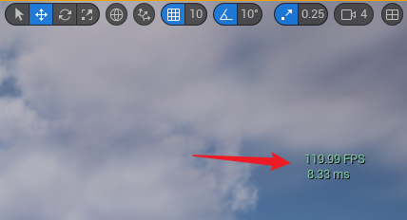

10. **Text Color -- 显示有色彩的文本.**

**Random Array Item**

* 按住 Text Color 前面的引脚, 往左边拖动 ↓

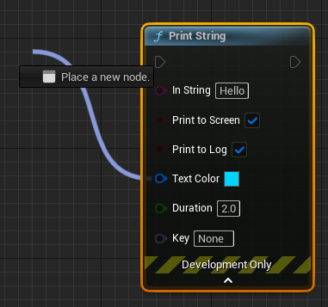

* 选择Random Array Item.

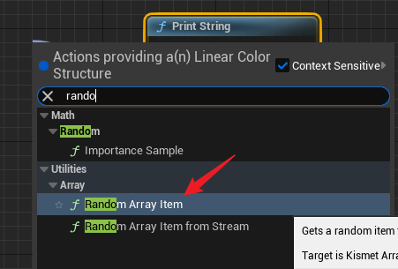

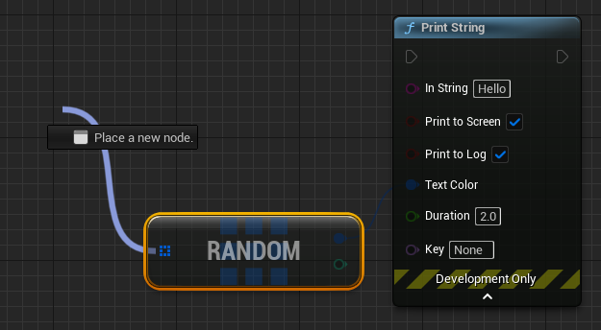

**Make Array**

* Make Array.

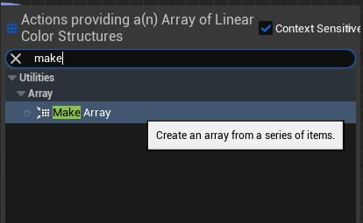

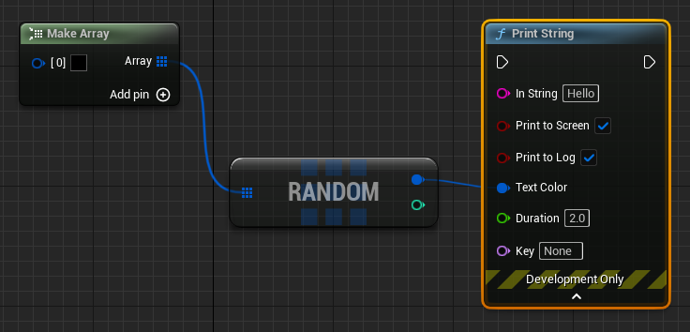

* 设置颜色
* 点击下图所示的方框,
* 设置颜色的Value,
* 设置饱和度(Saturation).

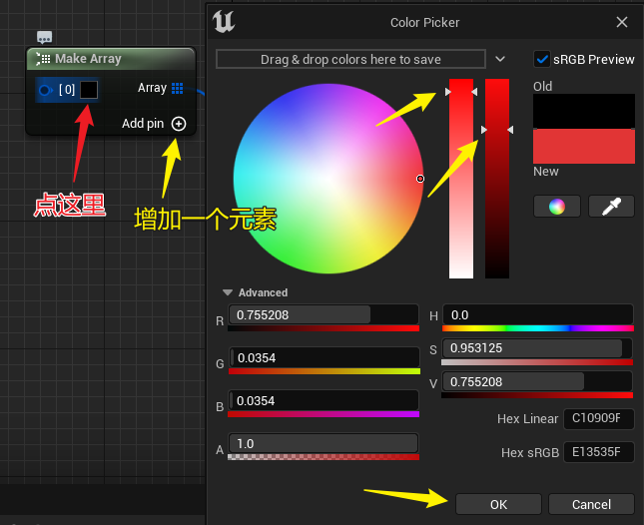

* 点击 Pin, 再增加两个元素; 并设置好颜色和饱和度.
* 连上Event Tick。Compile, Save。Play。

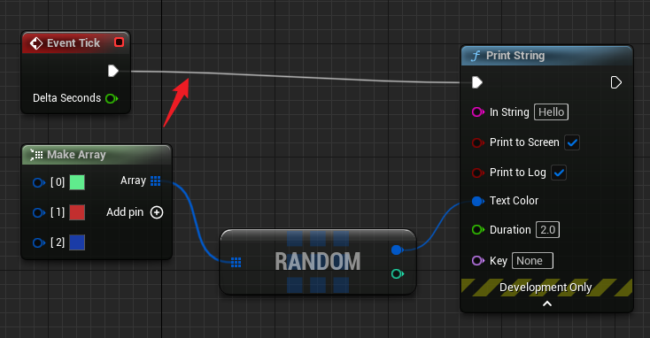

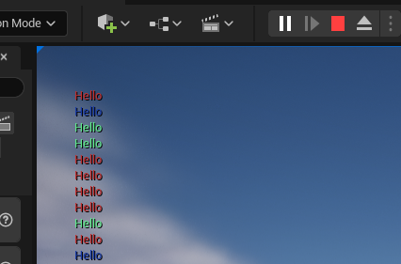

* 使用cmd强制把FPS设为5. 可以看到输出Hello的速度明显慢了很多。而且游戏的流畅度感觉也差了很多.

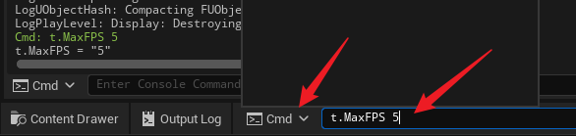

* 将FPS设为0, 恢复到正常状态。

